Создание проекта
Для того, чтобы создать первые файлы для проекта, требуется прописать в консоли:
composer create-project laravel/laravel=[версия] [название проекта] --prefer-dist.
Например:
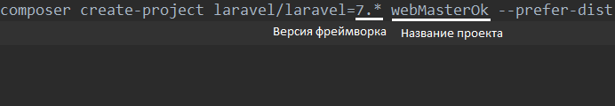
В данном примере создается пустой проект фреймворка laravel версии 7.29.3 (последняя версия 7-го поколения). Если не указать версию (composer create-project laravel/laravel [название проекта] --prefer-dist), то будет создан последняя доступная версия фреймворка.

Просмотр главной страницы сайта
После создания проекта следует перезапустить OpenServer. Далее, во вкладке «Мои сайты» следует найти созданный ранее проект
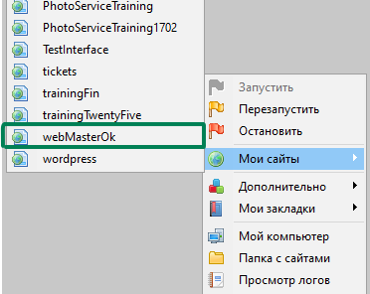
В браузере откроется список созданных файлов. Чтобы увидеть главную страницу фреймворка, следует прописать: [адрес сайта]/public
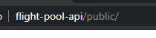
Получать доступ к сайту таким образом не очень удобно. Для того, чтобы позволить сайту отображаться по начальному адресу, необходимо создать файл .htaccess в корне вашего проекта:
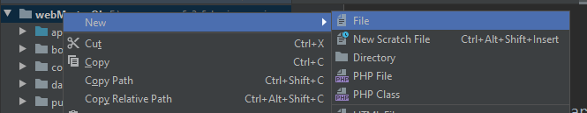
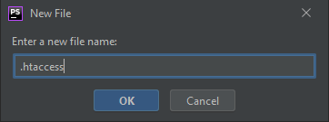
Если файл был назван правильно, phpstorm подставит к этому файлу иконку пера на фоне документа.
После создания файла пропишите в нем следующий текст:
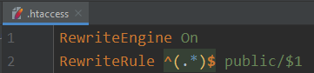
Данный код обращается к папке public и выводит её содержимое по начальному адресу сайта. После этого главная страница фреймворка будет открываться по начальному адресу.

Создание базы данных в phpmyadmin
Вся информация сайта будет хранится в базе данных. OpenServer в качестве системы управления базами данных (далее СУБД) использует PhpMyAdmin. Доступ к СУБД обеспечивается через меню OpenServer во вкладке «Дополнительно»
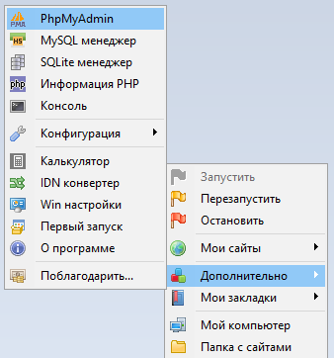
При входе следует ввести логин и пароль.
После удачного входа следует найти слева вверху ссылку «Создать БД»
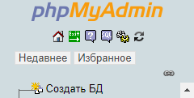
Введите название базы данных и нажмите кнопку «Создать»
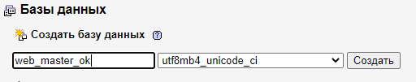

Заполнение файла конфигурации
После создания БД следует вернуться в проект и найти в корне файл .env
Найдите блок кода, который начинается со строки mysql. Именно такой диалект языка SQL используется в PhpMyAdmin. Для настройки файла следует изменить 3 строки: DB_DATABASE, DB_USERNAME и DB_PASSWORD. В поле DB_DATABASE установите в качестве значения название созданной базы данных. В полях DB_USERNAME и DB_PASSWORD укажите логин и пароль, который используется при входе в PhpMyAdmin. Если пароля нет, то оставьте это поле пустым. (DB_PASSWORD=).
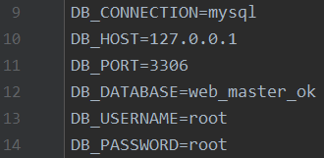

Создание миграций
За создание таблиц в базе данных отвечают миграции – файлы, которые указывают название таблицы, которую следует создать и её поля.
Для создания миграции следует прописать в консоли:
php artisan make:migration create_[название таблицы]_table
Название таблицы должно быть на английском языке желательно во множественном числе. Рассмотрим на примере, таблицы пользователей. Пользователь – user. Следовательно, таблица должна называться users.
Миграции находятся в директории: database/migrations. Изначально там находится три тестовые миграции. Удаляем все, кроме create_users_table.
Создадим миграцию для категорий:
Аналогично создадим миграцию для заявок (bids).
Посмотрим миграцию создания пользователей, за создание самой таблицы и её полей отвечает метод up(). Изначально в нем находится следующий код:
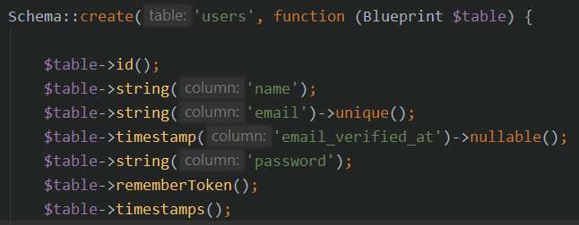
На скриншоте видно, что в качестве параметров функции create используются название таблицы (users). И функция, в теле которой перечислены поля таблицы. Удалим код, отвечающий за создание полей, и напишем там следующее:
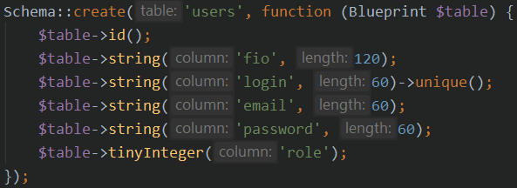
Переменная $table – таблица, с которой мы работаем. С помощью методов, которые она имеет, мы можем задавать поле для таблицы.
Метод string() создает поле типа данных «строка». Первым параметром задается название поля, вторым – максимальная длина значения этого поля в символах.
Метод tinyInteger() создает поле типа данных «Целое число», которое может принимать значение от 0 до 255.
Метод unique() используется для обозначения того, что значения поля уникально. В таблице не может быть двух записей, в которых значения этого поля совпадают.
Аналогично заполним таблицу categories:
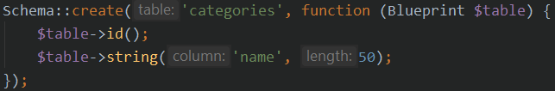
И таблицу с заявками:
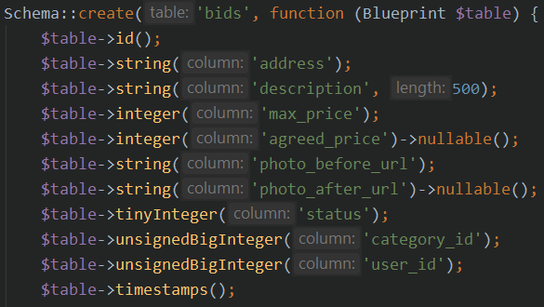
Метод nullable() используется для того, чтобы разрешить пустые значения (значение NULL). По умолчанию все поля запрещают записи, в которых их значения будут пустыми.
Метод unsignedBigInteger() создает поле типа данных «Целое число», обычно такой тип данных используется для внешнего ключа (связь создадим позже).
Метод timestamps() создает два поля: created_at и updated_at. Эти поля типа данных «Дата и время». Обновляются автоматически при создании и обновлении записи.
После создания миграций выполним команду в консоли:
php artisan migrate
Теперь зайдем в phpmyadmin и откроем базу данных. Перейдем во вкладку «Дизайнер»
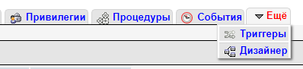
Схема БД:
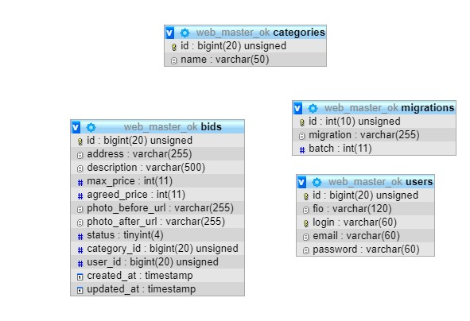
Сейчас в таблице bids есть поля, которые могут быть внешними ключами, однако самой связи нет между таблицами нет.
Создадим связи с помощью следующего кода:
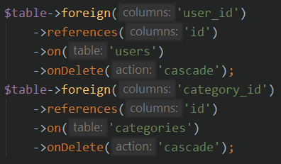
Прописывается в той же функции, в которой мы задаем поля таблицы.
Метод foreign() принимает в себя название таблицы.
Желательно задавать внешний ключ таким образом:
[название таблицы в ед. ч.]_[первичный ключ таблицы]
Например, внешний ключ, ссылающийся на таблицу users (первичный ключ в таблице users называется id), задается так: user_id.
Метод references() принимает название первичного ключа таблицы, на которую мы ссылаемся. Чаще всего это поле называется id.
Метод on() принимает название таблицы, на которую мы сслыаемся.
Метод onDelete() принимает действие, которое выполнится в случае удаления записи в главной таблицы. Мы задаем метод ‘cascade’. Это значит, что при удалении записи в главной таблице удалятся все записи, которые связаны с данной записью.
Теперь, чтобы заново пересоздать таблицы, надо прописать:
php artisan migrate:fresh
Такая команда сигнализирует о том, что перед созданием таблиц, нужно удалить все старые таблицы из базы данных.
Откроем БД в режиме дизайнера еще раз и видим, что связи появились:
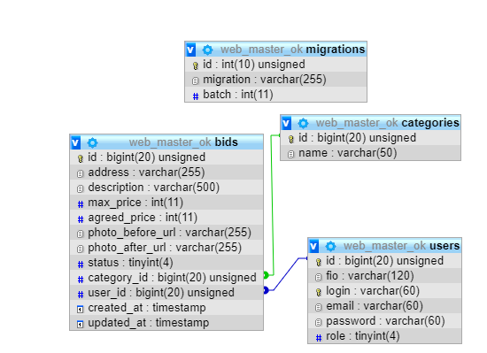

Создание моделей
Модель – это класс, который хранит в себе бизнес-логику отдельной таблицы.
Бизнес-логика — это:
- Объекты реального мира, которые используются в вашем приложении
- То, как эти объекты взаимодействуют друг с другом
- Набор правил для доступа к этим объектам и для их обновления
Другими словами, модель содержит все правила, которые показывают, как приложение взаимодействует с БД.
Модель обычно именуется так: название таблицы в единственном числе.
Например, модель для работы с таблицей users называется User.
Откроем модель User. Она находится в папке app.
Удалим весь код, который хранится в классе User.
В каждой модели нам надо будет определить список полей, которые можно заполнять. Данный список хранится в массиве $fillable.
PhpStorm имеет функцию автозаполнения. Можно начать писать слово fillable и IDE предложит список полей класса и функций.
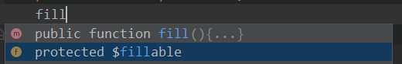
Выделим protected $fillable и нажмем Enter. Появится массив $fillable, который нам предлагают заполнить. Напишем в этот массив все поля, которые можно заполнять.
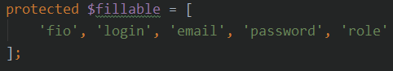
В массиве fillable не задается поле id, так как его автоматически заполняет сама СУБД при создании новой записи.
Также в модели есть поле $timestamps. Оно имеет булевое значение, обозначающее, требуется ли автоматически заполнять поля created_at и updated_at. Поскольку в таблице users нет этих полей, то запишем в это поле значение false, чтобы при создании новых записей не получать ошибку.
Теперь нам требуется создать модели для работы с таблицами bids и categories.
Для создания модели нужно прописать следующую команду в консоли
php artisan make:model [Название модели]
Например: php artisan make:model Category.
Название моделей желательно писать, используя PascalCase: слова задаются с большой буквы, и, если название состоит из нескольких слов, новое слово пишется без пробела с большой буквы.
Заполним модели Category и Bid:
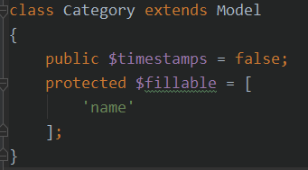
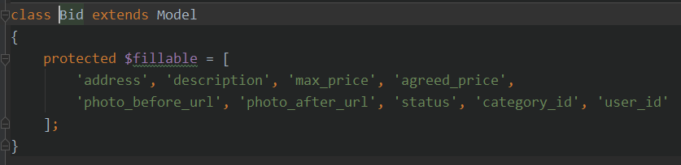
В классе Bid есть поля created_at и updated_at, поэтому поле timestamps можно не задавать, так как по умолчанию оно равно true.

Первый маршрут
Все маршруты задаются в файле routes/web.php. Откроем его и найдем там следующий код.
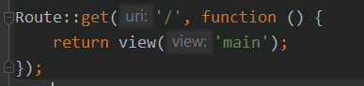
Для задания маршрута используется метод get у класса Route. Первым параметром задается маршрут, вторым функция, которая обрабатывает маршрут. Таким образом если перейти по маршрут [название сайта]/, то выполнится функция, которая вернет представление welcome. Представления – html файлы, которые представлют разметку страниц. Их мы рассмотрим позже.
Представление welcome – стандартная страница фреймоворка, которую мы видели ранее. Изменим первый параметр напишем: ‘/test’. Откроем сайт и увидим ошибку 404. Пропишем в адресной строке браузера [название сайта]/test и увидим, что страница приветствия теперь доступна по маршруту ‘/test’. Вернем маршрут в исходное состояние и удостоверимся, что страница открывается снова по маршруту ‘/’. Таким образом мы можем задавать маршруты для страниц нашего сайта.

Создание контроллера
Контроллер – это объект, который обеспечивает «связь» между пользователем и системой. Контролирует и направляет данные от пользователя к системе и наоборот. Контроллер использует модель и представление для реализации необходимого действия.
Другими словами, контроллер – объект, который отвечает за то, в каких случаях выдавать представление или другие данные и в каких случаях записывать/обновлять/удалять данные в БД.
Очень часто для каждой модели есть свой контроллер. Это правило соблюдается, чтобы разделять логику работы сайта.
Создадим контроллер:
php artisan make:controller [Название контроллера]
Контроллер именуется таким образом: [Название сущности]Controller
Создадим контроллер для управления пользователем:
php artisan make:controller UserController
Созданные контроллеры расположены в папке app/Http/Controllers.
Аналогично создайте контроллеры для категорий и заявок (BidController, CategoryController).

Обработка роута с помощью контроллера
Чтобы не перегружать файл web.php обработку роута доверяется контроллеру.
Создадим путь для страницы входа. Пусть страница будет открываться по адресу: ‘/login’.
Обработка роута с помощью контроллера реализуется следующим образом:
Route::get('[адрес]', '[Название контроллера]@[название метода контроллера]');
Создадим обработку маршрута для страницы входа:
Также можно задать необязательный метод name(). Данный метод используется для того, чтобы задать имя роуту.
Создадим представление для страницы входа. В папке с представлениями resources/views создадим папку user. В папке user создадим представление:
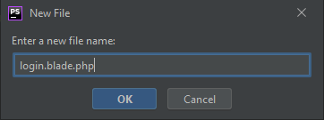
Расширение .blade.php сигнализирует о том, что файл имеет html-код, а также поддерживает код на языке php (Использование языка php в представлениях рассмотрим позже).
PhpStorm имеет встроенный линтер для html-страниц. Достаточно в пустом файле написать восклицательный знак и нажать кнопку Tab. Начальная верстка появится автоматически.
Заполним представление следующим кодом:
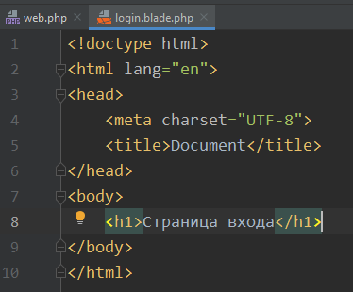
Создадим обработку маршрута в контроллере.
Откроем UserController и создадим метод login():
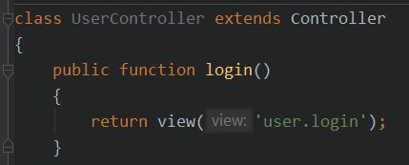
Можно заметить, что код сильно похож на тот, который мы записали для обработки роута ‘/’. Мы так же указываем представление, которое следует показать. Если оно находится не в корне папки views, то нужно указать полный адрес до нужного представления. Разделение папок в пути задается через точку. Так метод login() отобразит представление login, которое расположено в папке views/user.
Чтобы просмотреть список текущий маршрутов следует прописать в консоли:
php artisan route:list
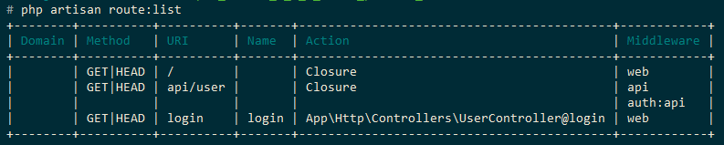
Теперь откроем сайт в браузере и введем адрес ‘/login’.
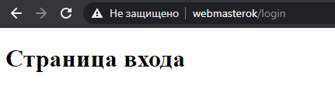

Использование CSS в представлениях
CSS файлы хранятся в папке public. Создадим папку css и поместим туда файл стилей.
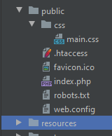
Все теги, которые принимают в себя ссылки на файлы, ведут поиск относительно папки public. Таким образом, мы можем указать путь до файла стилей следующим образом:

Создание шаблона для представлений
В верстке страниц иногда могут попадаться одни и те же элементы. (Например, в нашем проекте во всех страницах есть шапка, внешний вид которой всегда одинаковый).
Чтобы не дублировать код, фреймворк позволяет создать шаблон для представлений.
Создадим в папке с представлениями папку layouts. В нем создадим файл main_layout.blade.php. Кстати, представления именуются в snake_case (Все слова в названии пишутся с маленькой буквы. Если слов в названии несколько, то они разделяются нижним подчеркиванием).
Создадим в этом файле верстку для шапки сайта:
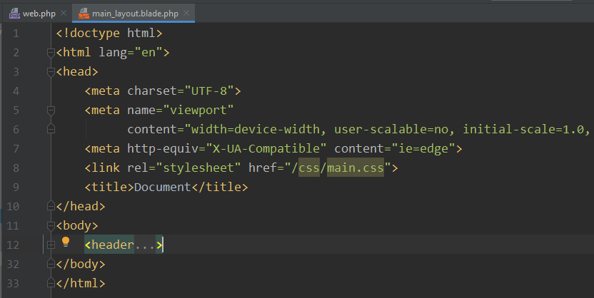
Как упоминалось ранее, файлы представлений могут совмещать в себе код на html и на php. Чтобы использовать какую-либо функцию из языка php, надо начать писать её в символом ‘@’ в начале.
После шапки добавим блок, со следующим кодом на php:
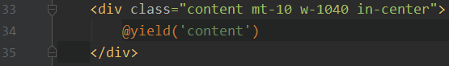
Функция yield() принимает в себя название секции, которая будет расположена на месте этой функции.
Теперь создадим главную страницу на основе нашего шаблона.
Создадим в корне папки с представлениями файл main.blade.php. Чтобы оно отображалось на главной странице, изменим маршрут:
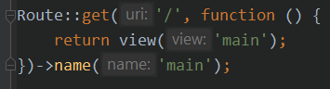
Чтобы указать в представлении, что оно будет создано на основе шаблона, пропишем функцию extends(), которая принимает адрес шаблона относительно папки с представлениями.
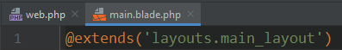
Теперь укажем код для секции content:
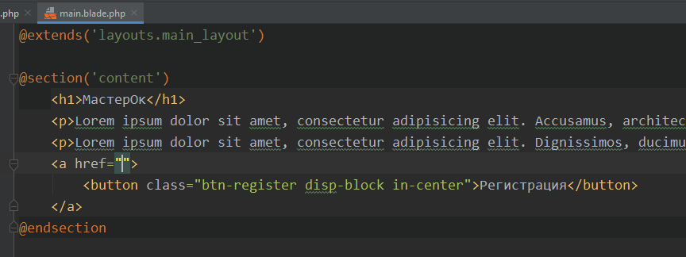
Обратите внимание, что мы в секции не указываем теги html, head, body. Так как при загрузке страницы будет взят код из шаблона, а на месте функции yield(‘content’) подставится код, который мы написали в секции ‘content’ в файле main.blade.php. Стили для секции также берутся из файла, который мы задали в шаблоне.
Откроем главную страницу:
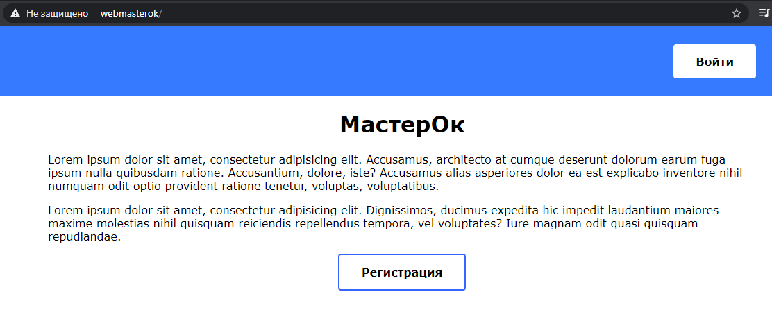
При загрузке главной страницы была взята шапка из шаблона, а контент из секции.
Аналогично исправим представление страницы входа, которое было создано ранее:
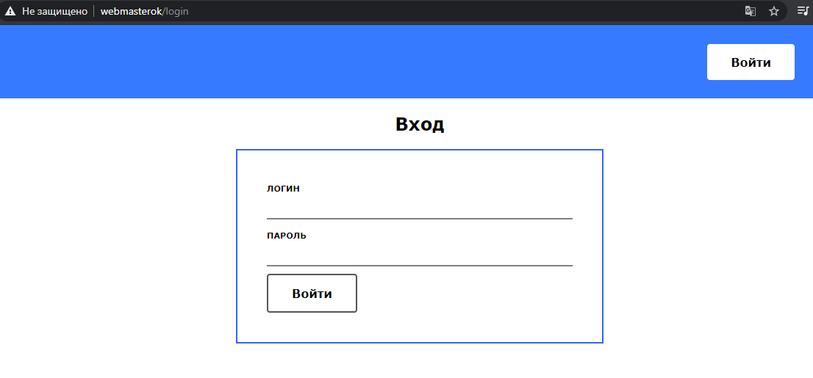
Все дальнейшие страницы будем создавать на основе данного шаблона

Создание страницы регистрации
Создадим страницу регистрации:
Создадим представление (в папке users)
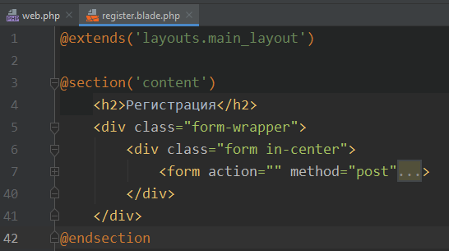
Создадим маршрут:
Создадим метод в контроллере (в контроллере UserController)
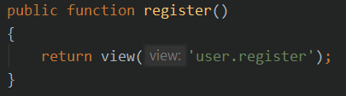
4) Посмотрим страницу по соответствующему адресу:
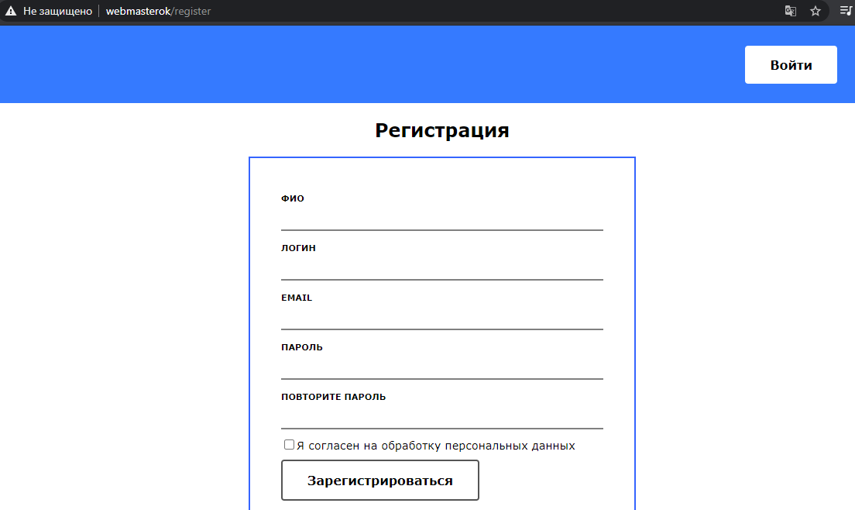

Создание ссылок между страницами
Сейчас мы имеем кнопку для перехода на страницу входа в шапке сайта и кнопку перехода на страницу регистрации на главной. Напишем адреса, чтобы при нажатии на кнопку был переход на страницы.
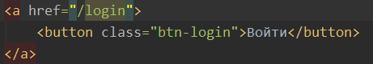
Есть также второй способ задать ссылку:
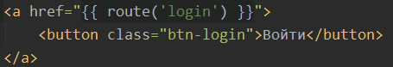
Чтобы использовать код на языке php в значениях атрибутов тегов, надо занести код в двойные фигурные скобки. Функция route() принимает название маршрута, чтобы сформировать ссылку. Напоминание: название маршрута задается в web.php с помощью метода name():
Если мы поменяем адрес какой-либо страницы, то нам не понадобится менять адрес в представлениях.
В дальнейшем в приложении будет использоваться второй способ.
Зададим ссылку для кнопки перехода на страницу регистрации.
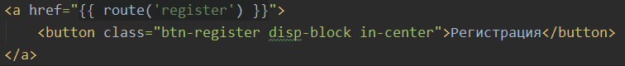

Заполнение БД тестовыми данными
Чтобы заполнить БД тестовыми данными следует создать сиды – seeders.
Создание:
php artisan make:seeder [Название]
Создадим сиды для всех трех таблиц:
Найти их можно в директории database/seeds.
В сидах в методе run() записываем создание записей.
Записи можно создать с помощью метода create(), куда передаем объект типа «ключ-значение», где ключ – название поля таблицы, значение – значение, которое следует записать в это поле.
Заполним сиды:
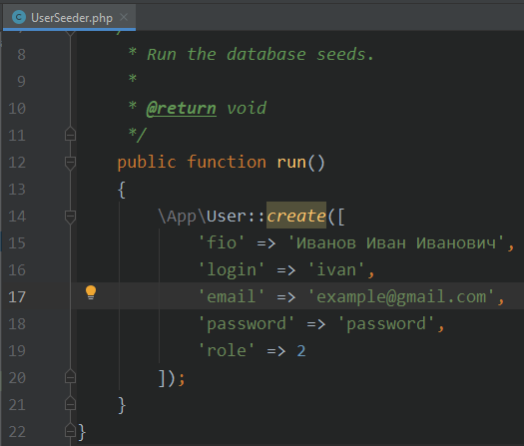
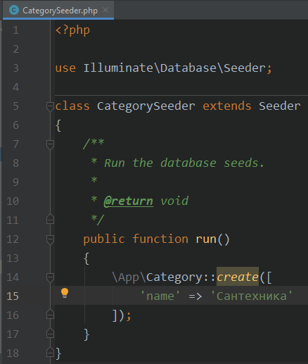
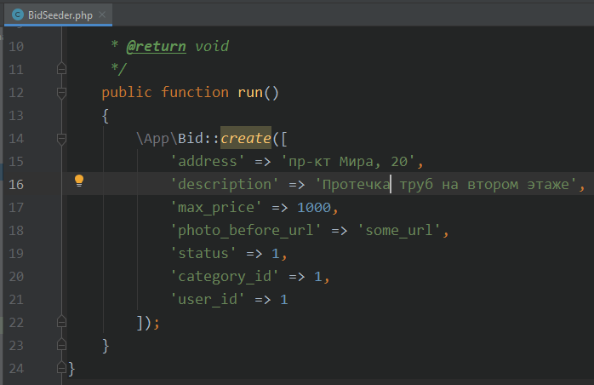
Вызов этих сидов проходит в классе DatabaseSeeder с помощью метода call().
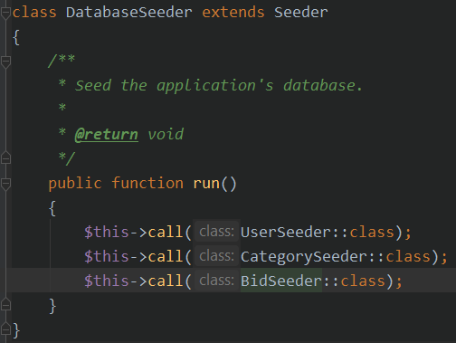
Имейте в виду, что создание записи с заявкой должно быть в самом конце, так как заявка ссылается на пользователя и на категорию (они должны уже существовать к моменту создания заявки).
Чтобы заполнить БД пропишем команду:
php artisan db:seed
Проверьте БД на наличие записей.
Если нам потребуется пересоздать таблицы, то мы можем сразу после пересоздания их запонить данными с помощью команды:
php artisan migrate:fresh –seed

Шифрование паролей
Сейчас мы храним пароль пользователя в незашифрованном виде. Это небезопасно. Поэтому зашифруем пароль с помощью метода make() объекта Hash. Данный метод принимает значение строки, которую нужно зашифровать.
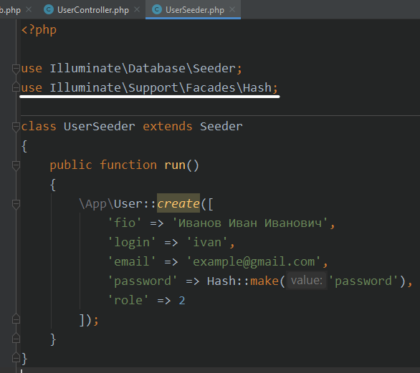
Чтобы использовать объект Hash, нужно также прописать его путь в секции use.
Пересоздадим таблицы и заполним их тестовыми данными.
Теперь пароль хранится в зашифрованном виде.

Создание страницы для зарегистрированных пользователей
Сейчас наши страницы доступны для всех посетителей сайта.
Создадим представление личного кабинета пользователя с названием index. Поместим её в папке client, в которой будут хранится представления авторизованных пользователей.
Создадим контроллер ClientController, в котором поместим метод открытия нашего представления.
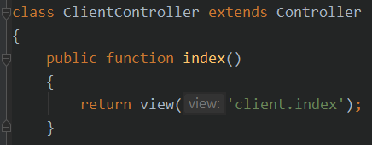
Данная страница не должна открываться, если пользователь не авторизован на сайте. Поэтому при создании маршрута укажем, что он обрабатывается с помощью middleware по имени auth. Это позволит нам защитить маршрут от использования его неавторизованным пользователем. У объекта Router есть метод group(), который позволяет сгруппировать маршруты и задать им какой-либо общий признак. Создадим группу, которая будет недоступна для неавторизованных пользователей. Вторым параметром для метода group() задается функция, в которой мы перечисляем маршруты в привычном виде.
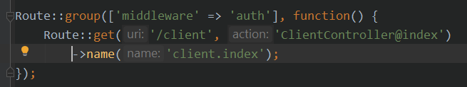
Откроем наш сайт и попробуем перейти по адресу ‘/client’. Нас перенаправит на страницу входа.
Фреймворк узнал страницу входа по имени, которое мы задали для маршрута страницы входа (‘login’). Поменять данную страницу можно в файле Authenticate, который находится в папке app/Http/Middleware.
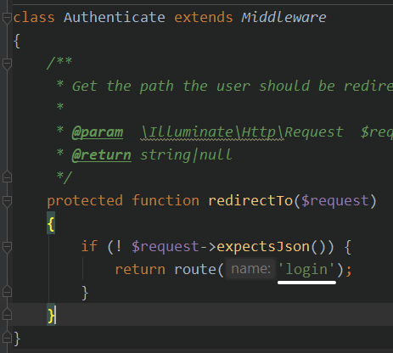
Поскольку наша страница входа имеет имя ‘login’, то мы менять ничего не будем.

POST методы
До этого момента мы использовали метод GET, который используется для запроса содержимого указанного ресурса. Мы получали html-страницы от сервера.
Теперь рассмотрим метод POST
POST – метод запроса, предназначенный для запроса, при котором веб-сервер принимает данные, заключённые в тело сообщения.
Метод POST мы будем использовать в формах, чтобы отправить данные на сервер. Зададим атрибут method=”post” для тегов form на страницах регистрации и входа.

Аутентификация
Реализовать аутентификацию в Laravel можно различными способами. Мы воспользуемся самым простым.
Для начала пропишем маршрут для аутентификации:
Используем метод post, так как нам предстоит отправить данные на сервер (логин и пароль).
Создадим метод, обрабатывающий наш маршрут. Для начала просто поставим проверку того, находится ли пользователь по логину
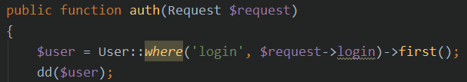
Все данные из формы будут хранится в объекте Request, который мы передаем как параметр для метода.
Поиск пользователя осуществляется с помощью метода where() модели User. Если мы захотим найти данные из других таблиц, мы также будем использовать данный метод, только уже у других моделей. Метод принимает первым аргументом название поля, вторым - значение, по которому надо найти запись.
После метода where() надо обязательно использовать либо метод get(), либо first() для получения записей. Метод get() возвращает все записи, которые удовлетворяют условию. Метод first() находит первую нужную запись, останавливает поиск и возвращает только её. Поскольку логины каждого пользователя уникальны, будем использовать first().
Метод dd() позволяет остановить выполнение кода и предоставляет данные, которые мы передаем ему в качестве аргумента.
Перед попыткой войти надо будет сначала задать адрес для формы входа и имена для полей ввода, чтобы понимать, какое поле отвечает за конкретные данные.
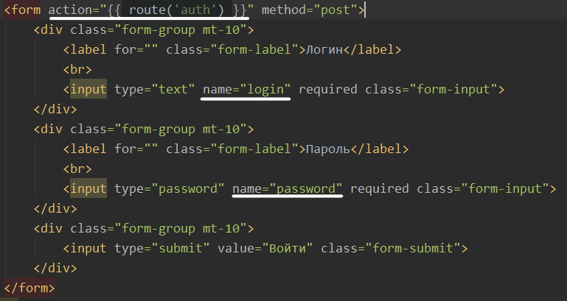
Введем данные в поля ввода и нажмем кнопку «Войти»
Мы получили ошибку 419:
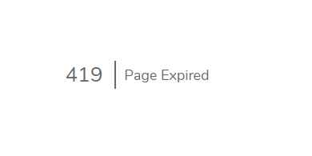
Чтобы избежать этой ошибки, нам понадобится создать CSRF-токен – защитный токен, позволяющий защитить сервер от непредусмотренных запросов со стороны. Наличие данного токена сигнализирует о том, что запрос идет от «правильного» сайта и что данные, которые отправляются, безопасны.
Добавим токен внутри формы:
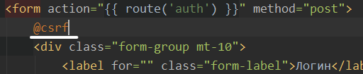
Войдем еще раз и получим нашего пользователя (и кучу информации о нем). Попробуйте написать другой логин и вы получите null.
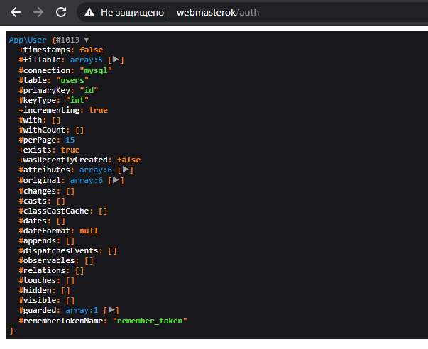
Теперь добавим полноценную авторизацию
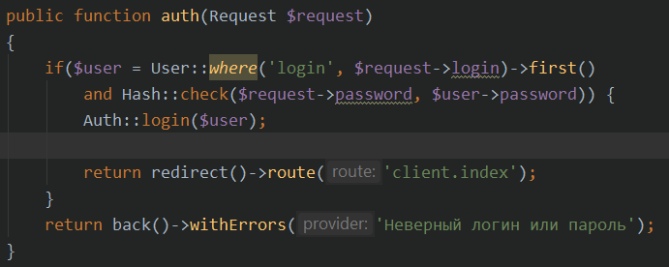
В условии мы пытаемся найти пользователя по логину, если он существует, то проверяем правильность пароля. Поскольку пароль в БД у нас в зашифрованном виде, то сравниваем данные с помощью метода Hash::check(). Первым параметром передаем данные в обычном виде, а вторым – зашифрованные данные.
Если логин и пароль верны, то указываем системе, что пользователь авторизовался с помощью метода login() объекта Auth. Параметром передаем пользователя, который авторизовался. С помощью функции redirect() перенаправляем пользователя по адресу, который ведет на страницу личного кабинета.
Если данные неверные, то возвращаем пользователя обратно на страницу с помощью метода back(). В методе withErrors() мы передаем текст ошибки.

Отображение ошибок от сервера
Отобразим ошибку о том, что логин или пароль введены неверно.
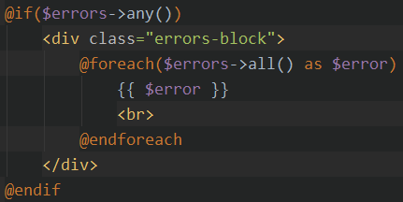
Поместим данный код в представлении страницы входа.
Если вместе со страницей сервер нам вернул какие-либо ошибки, они будут храниться в массиве $errors, который доступен всегда в представлениях.
С помощью условия @if() мы проверяем наличие ошибок. С помощью метода any(). Если ошибки будут, то код, завернутый в @if() будет отображен. Если ошибок не будет, то блок не появится на странице.
Внутри блока с помощью @foreach() проходится по всем ошибкам. Метод @foreach() повторит код, который заключен в тело цикла столько раз, сколько ошибок в массиве errors.
Введем неверные данные при входе и получим ошибку.
В дальнейшем будем добавлять этот блок во все страницы, на которых есть форма отправки данных на сервер.
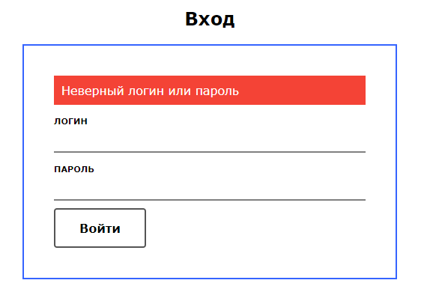

Выход
Добавим функционал выхода. Создадим маршрут только для авторизованных пользователей:
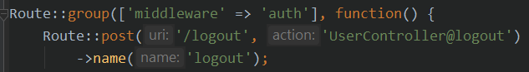
И метод в контроллере:
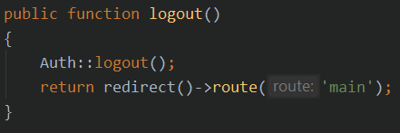
Выход производится с помощью метода logout() объекта Auth. После этого вернем пользователя на главную страницу.
Кнопку выхода разместим в шапке сайта. Напомним, что она хранится в нашем шаблоне.
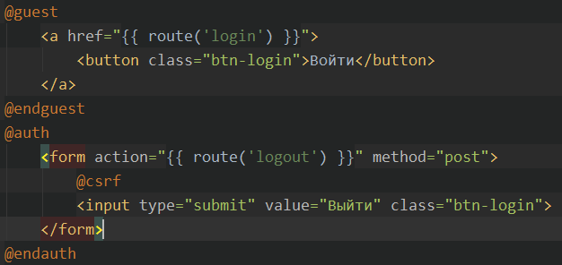
Сначала поместим ссылку на страницу входа в блок @guest. Код внутри данного блока будет виден только для неавторизованных пользователей. Блок @auth отображает код, наоборот, только для авторизованных пользователей.
Поскольку выход идет с помощью post-запроса, поместим кнопку выхода в форму. Не забудьте про csrf-токен.
Теперь гости видят кнопку входа:
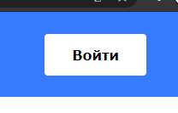
А авторизованные пользователи кнопку выхода:
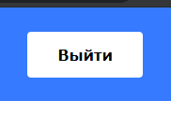
Нажмем на кнопку выхода и убедимся, что не можем перейти по адресу ‘/client’.

Создание своих Request’ов
Сейчас наш метод обработки входа принимает в себя объект типа Request.
В теле метода мы работаем с полями login и password и переменной $request. За счет того, что мы дали имя нашим полям ввода в представлении, метод нашел login и password у $request. Однако их могло и не быть. Тогда бы мы поймали ошибку. Чтобы точно быть уверенным, что нужные нам данные есть и что они валидны, создадим свой объект Request.
php artisan make:request [Название]
Создадим свой объект UserLoginRequest. Он будет находится в папке app/Http/Requests. В нем мы найдем два метода: authorize и rules. Удалим метод authorize, он нам не понадобится. Заполним метод rules():
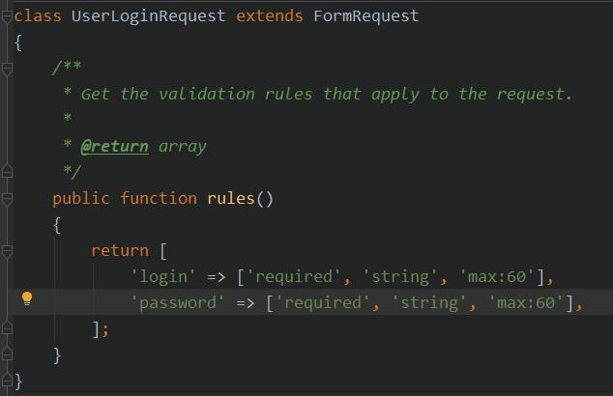
Записываем в качестве ключа название поля, а в качестве значения – массив правил. Все правила можно посмотреть на официальном сайте Laravel: https://laravel.com/docs/7.x/validation. Рассмотрим используемые правила:
Required – означает то, что поле обязательно. Если оно не придет или придет пустым, то фреймворк вернет нас назад с ошибкой (которая покажется в нашем блоке ошибок, который мы создавали ранее).
String – означает то, что поле должно быть строкой.
Max:[число] – Указываем максимальную длину строки в символах. Укажем 60 – столько же, сколько и в миграции.
Заменим стандартный Request на наш в методе auth() в контроллере:
Теперь мы можем быть уверены, что в методе использующиеся данные точно существуют в нужном формате.

Создание страницы администратора
Создадим страницу администратора аналогично страницы обычного пользователя:
Представление (поместим в папку admin и назовем index):
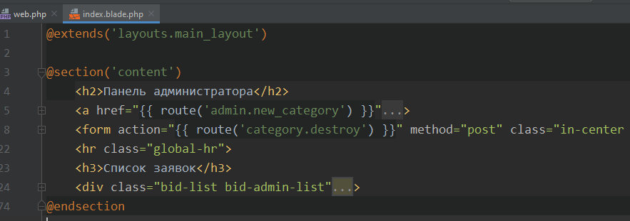
Контроллер для администратора (AdminController) с методом:
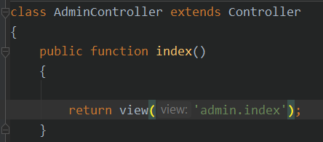
Маршрут:
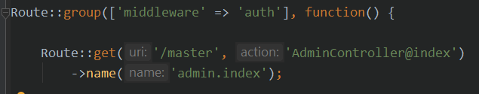
Добавим в сид с пользователем еще одного пользователя – администратора. Его поле role будет равно единице. Не забудем пересоздать таблицы и заполнить их.
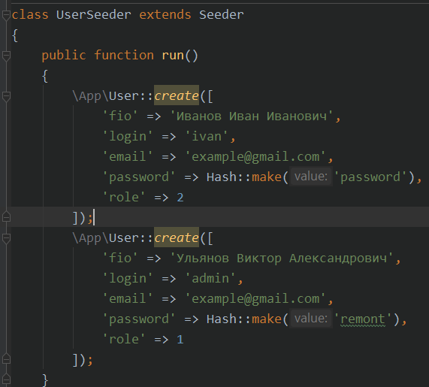
Добавим проверку пользователя при входе, чтобы понимать, на какой маршрут перевести:
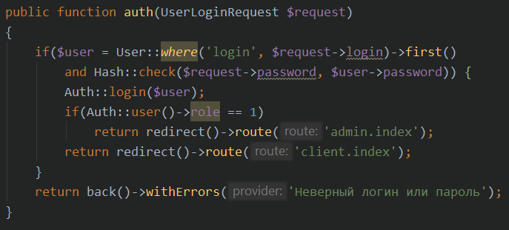
Чтобы получить данные о пользователе, который в текущий момент авторизован, можем воспользоваться методом user() объекта Auth. Так как этот метод возвращает объект пользователя, мы можем получить доступ к полю role.
Проверим весь функционал, удостоверимся, что страница открывается при авторизации за администратора.

Добавление регистрации
Зададим имена для всех полей ввода в форме регистрации:
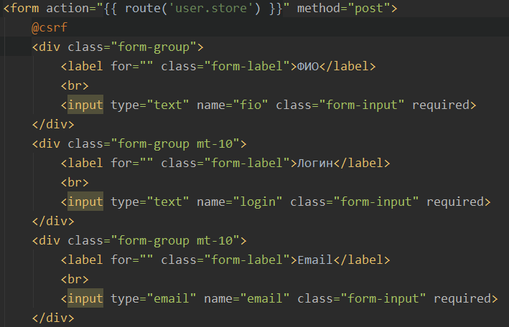
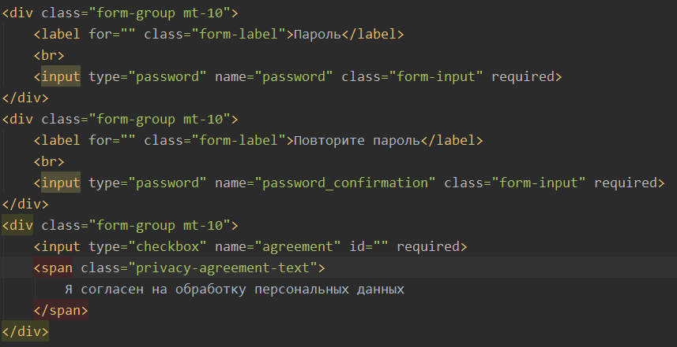
Создадим свой request:
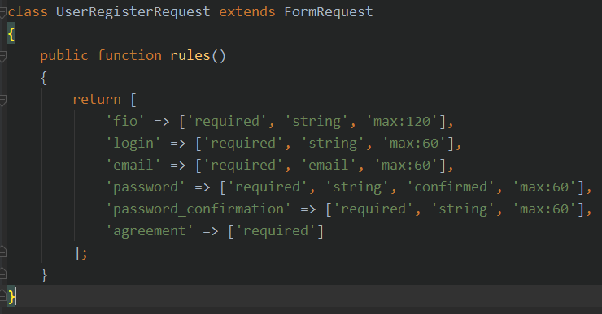
Рассмотрим новые правила:
Email – поле должно представлять собой адрес электронной почты
Confirmed – поле должно быть подтверждено. То есть, должно быть еще одно поле, в котором значение повторяется еще раз. В нашем случае это поле password_confirmation.
Создадим метод в контроллере:
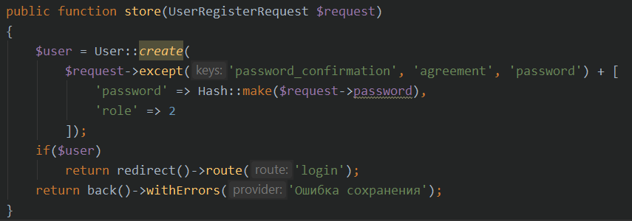
Создаем нового пользователя так же, как и в сидах. Однако в метод create() можно сразу записать наш request. Поскольку он имеет несколько лишних значений, отсечем их с помощью метода except(). И добавим объект, в котором зашифруем пароль и определим роль (все пользователи при создании сразу получают роль обычного пользователя). Другой способ создания:
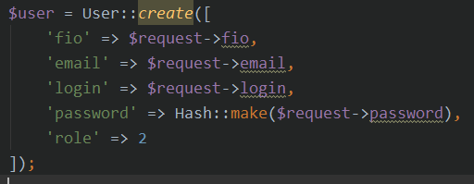
Создадим маршрут:
Зарегистрируем нового пользователя и авторизуемся за него.

Создание категорий
По заданию администратор должен иметь возможность создавать категории. Добавим страницу для этого (new_category в папке admin):
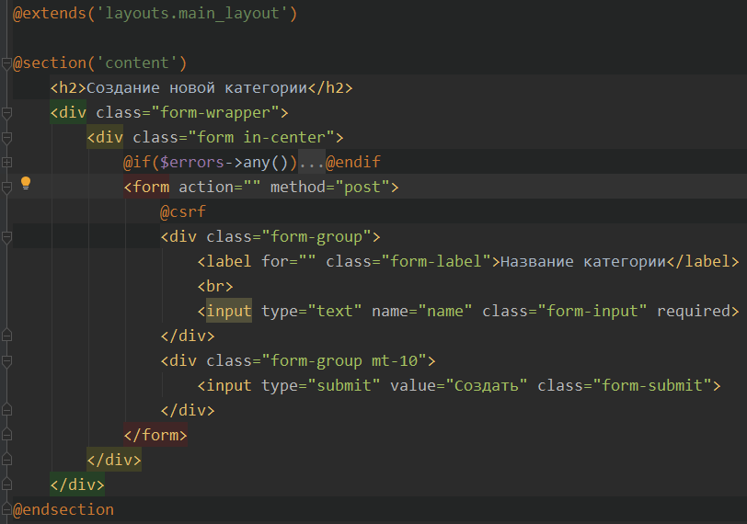
Метод в контроллере:
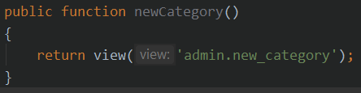
Маршрут:
Ссылку на главной странице администратора
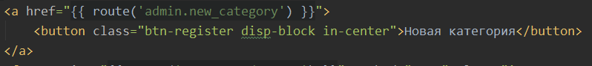
Перейдем на страницу создания категории:
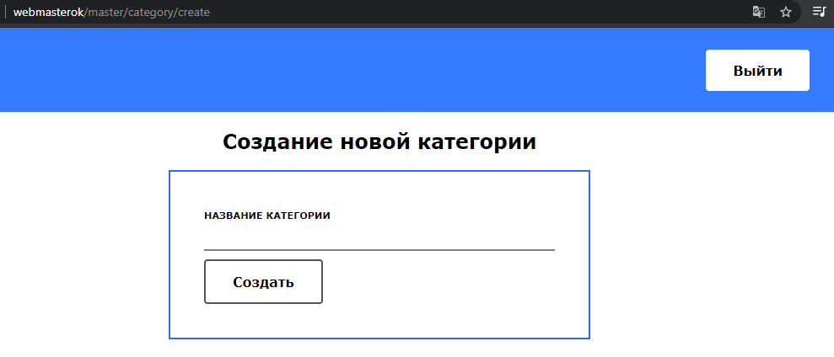
Создадим объект Request для новой категории:
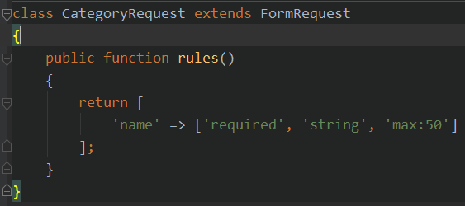
Метод в контроллере (CategoryController)
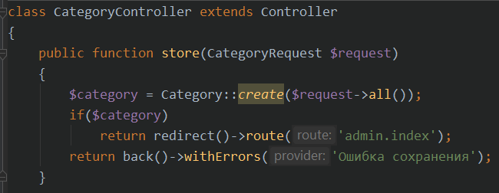
Метод all() заберет все данные из объекта request, которые мы задали в форме.
Маршрут:
Укажем форме адрес
Создадим новые категории и проверим, что они появились в БД через PhpMyAdmin.

Вывод списка категорий
На главной странице администратора есть форма для удаления категории, поместим их в выпадающий список:
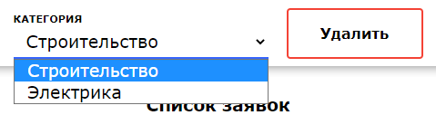
Чтобы передать на страницу какие-либо данные из БД воспользуемся следующим кодом:
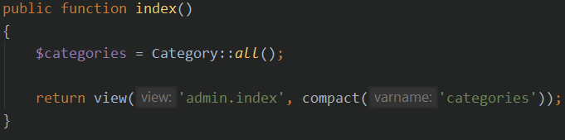
Метод all() вернет все записи из таблицы, с которой связана модель. В данном случае мы получим все категории.
Ранее в функцию view мы передавали только название представления. Вторым параметром можно передать название метод compact(). Он принимает название переменной, которая будет доступна в представлении (без знака ‘$’ в начале!).
Теперь в представлении мы можем использовать переменную $categories так же, как и переменную $errors. Создадим в цикле элементы выпадающего списка.
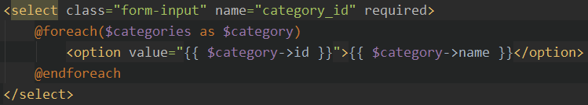
Проверим их наличие на странице.

Функционал удаления категории
У нас есть форма для удаления категории, создадим соответствующий функционал.
Объект Request:
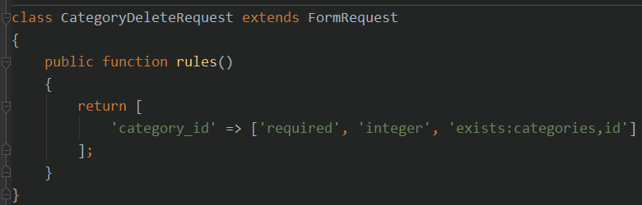
Рассмотрим правила:
Integer – значение должно быть целым числом
Exists:[таблица],[поле] – данное значение должно встречаться в таблице в том поле, которое указали. Нам нужен id существующей категории.
Метод в контроллере (CategoryController):
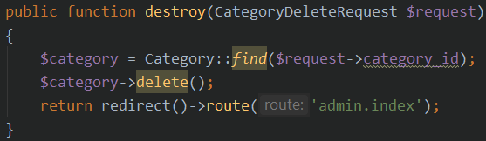
Метод find() находит запись по её id и сразу возвращает её. Это значит, что методы first() или get() нам не понадобятся.
Метод delete() удаляет ту запись, которая записана в переменную.
Укажем маршрут:
Здесь мы используем метод DELETE, так как мы удаляем данные.
Так как формы в html могут использовать только методы POST и GET, зададим метод DELETE с помощью функции @method().
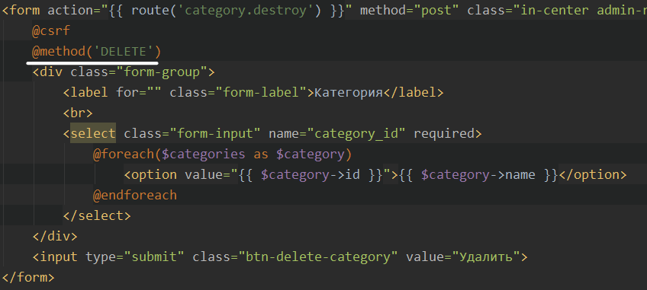
Проверим функционал удаления.
Кстати, если мы удалим категорию «Сантехника», удалится также наша тестовая заявка, так как она ссылалась на данную категорию. Удаление произошло, так как мы указали в методе onDelete значение ‘cascade’ при создании связи в миграции.
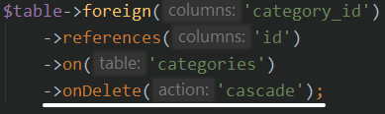

Вывод заявок на странице администратора
Добавим вывод списка заявок на странице администратора.
Добавим таким же образом, как и категории:
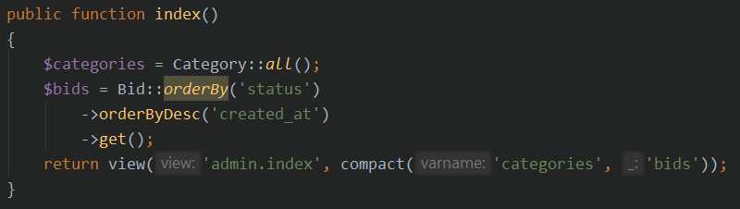
Метод orderBy() сортирует записи по полю в порядке возрастания. Применим сортировку по полю статус (1 – новые, 2 – в ремонте, 3 - отремонтированы). Нам нужно в начале списка вывести все новые заявки.
Метод orderByDesc() сортирует записи по полю в порядке убывания. Применим к полю created_at, чтобы получить в начале последние заявки.
Передадим список заявок в представление.
Создадим список заявок в представлении:
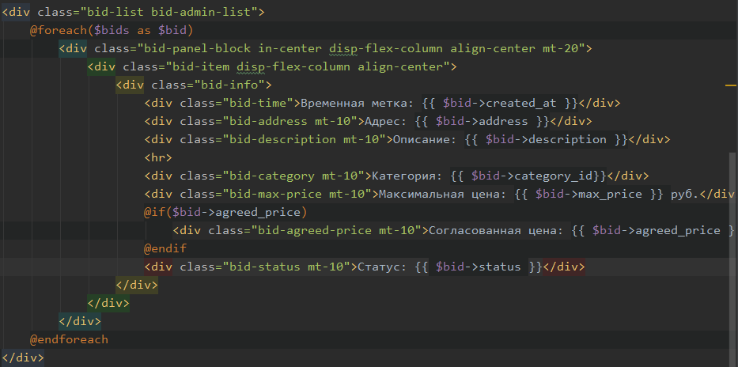
Откроем страницу администратора и увидим заявки:
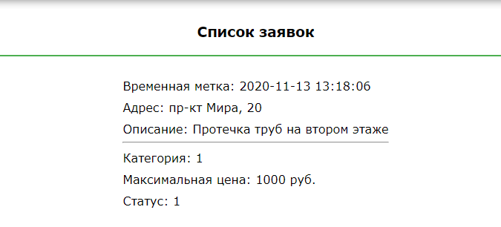
Статус отображается как число, приведем его к более понятному виду.
Добавим метод в модель Bid:
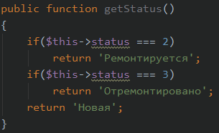
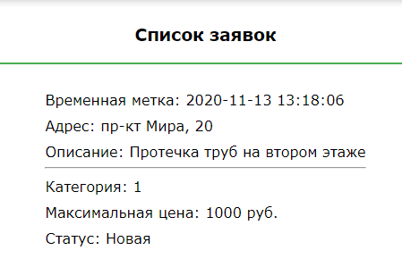
Теперь статус отображется правильно.

Создание отношений
На странице администратора категория заявки отображается как id. Выведем имя вместо id. Так как название категории находится в другой таблице, воспользуемся отношениями. Запись в таблице с заявками связана с записью таблицы с категориями. Воспользуемся этой связью.
Создадим метод в модели Bid:
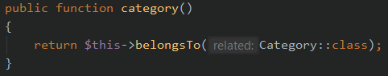
Метод belongsTo() вернет запись, из таблицы, которая связана с текущей записью. Таким образом, метод category вернет нам запись с категорией, из этой записи мы можем взять название.
Обратите внимание, что скобки при вызове category ставить не нужно.
Теперь категории отображаются верно:
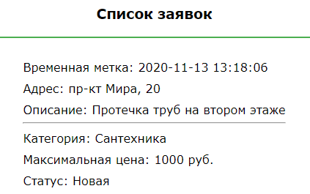

Создание заявок
Создадим представление для страницы создания заявок (new_bid в папке client):
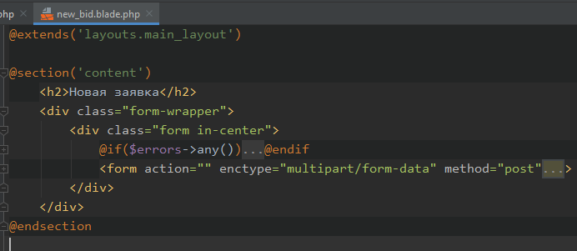
Метод в контроллере (ClientController)
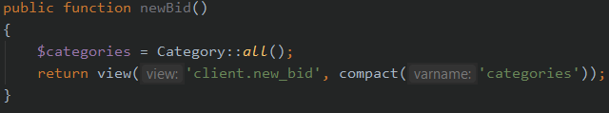
Категории нам понадобятся для удобного отображения и отправки данных.
Маршрут:
Перейдем на страницу создания (создайте ссылку на страницу в личном кабинете пользователя):
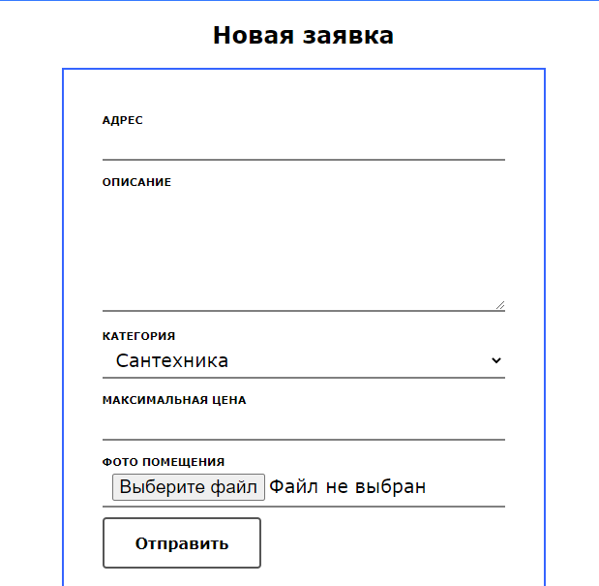
Создадим функционал добавления новой заявки
Request:
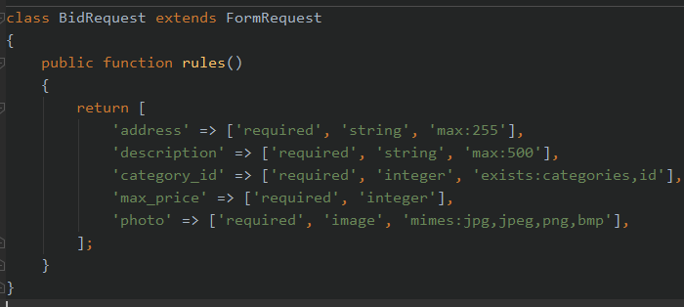
Рассмотрим правила:
Image – поле должно быть картинкой.
Mimes:[форматы] – допускает только те форматы, которые мы перечислим.
Метод в контроллере (BidController):
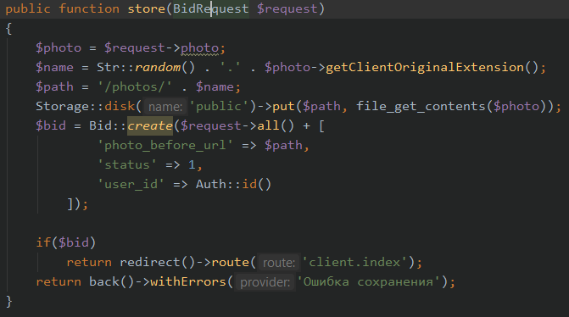
Str::random() возвращает случайный набор символов.
Метод getClientOriginalExtesion() возвращает формат файла, который мы загрузили.
Формируем имя для. (Имя = название + точка + формат).
В переменной path храним адрес фото. Все фото у нас будут хранится в папке photos. (Если папки нет, то она появится автоматически при сохранении фото).
Папка photos хранится в папке storage/app/public
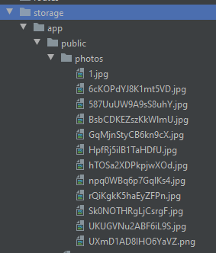
Чтобы получить доступ к данному хранилищу пропишем команду:
php artisan storage:link
После этого в папке public появится ссылка на storage:
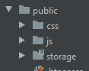
Вернемся к контроллеру.
В метод Storage::disk() передаем название хранилища (public) а с помощью метода put() сохраняем фото. Первым параметром передаем адрес до фото, вторым – саму фотографию, чтобы получить её из поля Request, следует воспользоваться методом file_get_contents().
Далее создаем запись в БД. Статус будет у всех заявок «Новая», владельцем фото – текущий пользователь. (Auth::id() возвращает id текущего пользователя). В поле photo_before_url сохраним адрес фото.
Маршрут:
Если вы сейчас попытаетесь создать заявку, вас будет отправлять обратно с ошибкой, связанной с полем photo. Дело в том, что формы изначально не могут передавать файлы. Чтобы это исправить добавим в форму атрибут enctype:
Создадим заявку, убедимся, что фото сохраняется, адрес записывается.

Вывод заявок в личном кабинете пользователя
Вывод будет аналогичен выводу заявок на странице администратора.
Представление:
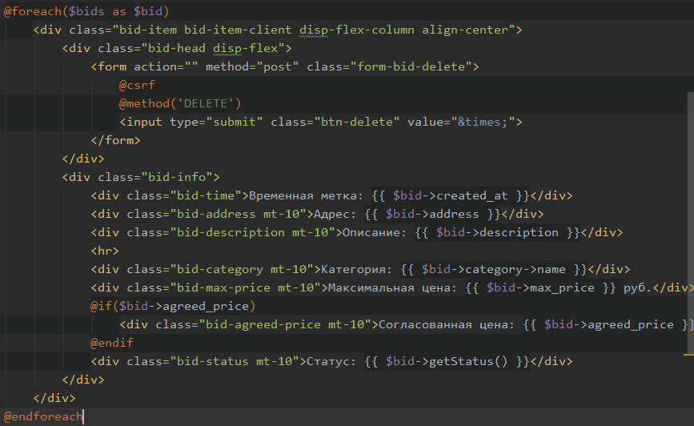
В шапке заявки у нас будет форма удаления заявки в виде кнопки.
Метод в контроллере:
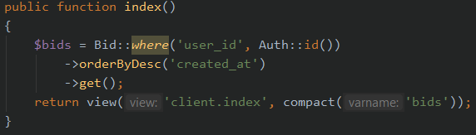
Делаем выборку только тех заявок, которые были отправлены текущим пользователем.
Откроем личный кабинет, увидим заявки:
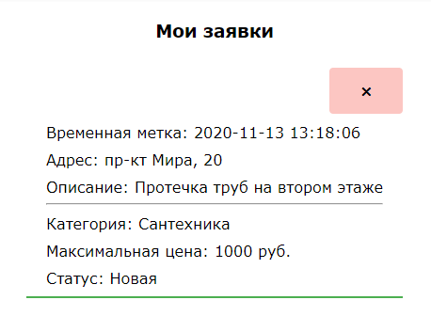

Удаление заявок
Создадим маршрут:
В адресе мы задали параметр под названием id. Используем его для того, чтобы знать, какую заявку удалять. Например, чтобы удалить заявку с id = 8, нам потребуется адрес: /client/bid/8/delete.
Теперь этот параметр мы можем использовать в нашем контроллере как параметр:
Добавим функционал удаления аналогично удалению категории:
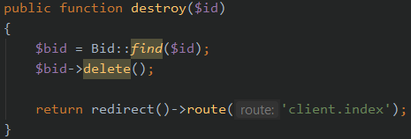
При создании списка заявок мы создаем для каждой заявки (которая имеет статус «Новая») форму удаления, зададим ей адрес:
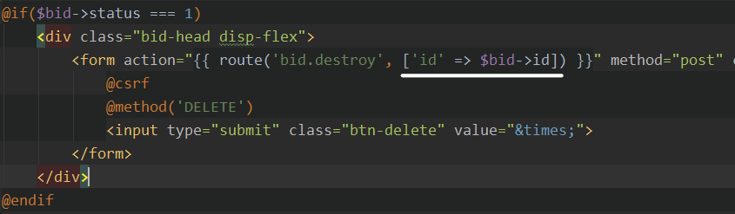
Передать значение параметра id мы можем в объекте, который передается вместе с названием в функции route().
При удалении сайт должен запросить подтверждение действия, добавим этот функционал позже.
Зайдем в личный кабинет и удалим заявку.

Функционал смены статуса заявки
Создадим Request’ы:
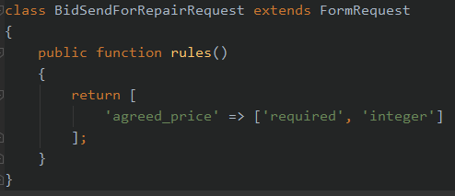
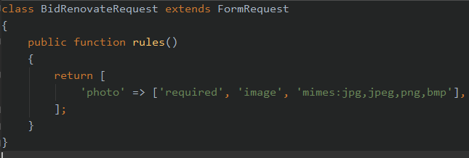
Создадим маршруты:
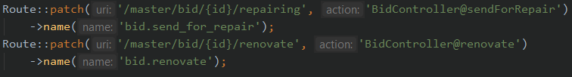
Метод PATCH используется для обновления записей.
Методы в контроллере:
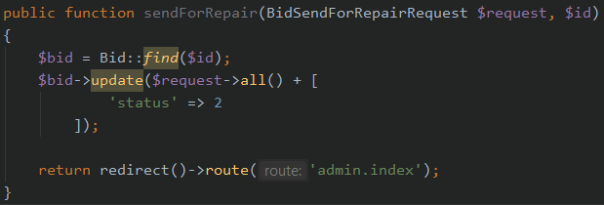
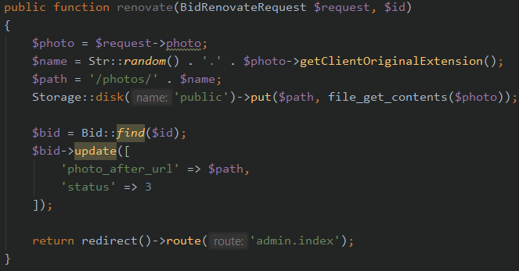
Если мы отправляем в ремонт, то устанавливаем договорную цену.
Если заявке ставится статус «Отремонтировано», то загружается новое фото.
Создадим две формы и прикрепим их к каждой заявке на странице администратора (они будут отображаться только тогда, когда у заявки статус «Новая»):
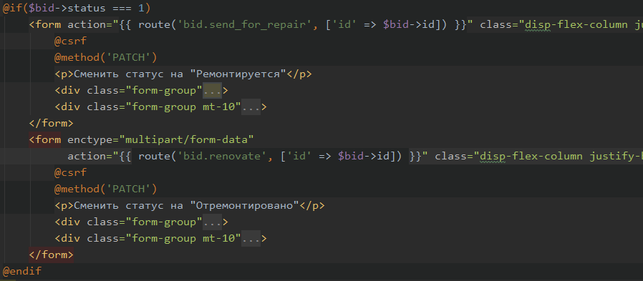
С помощью @method() установим для формы метод PATCH.
Откроем страницу администратора, проверим функционал.

Добавление заявок на главную страницу
Отобразим последние 4 заявки со статусом «Отремонтировано» на главной странице.
Изменим запись маршрута главной страницы:
Зададим метод в контроллере:
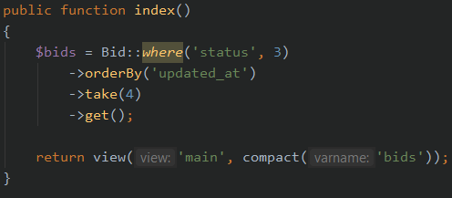
Выбираем заявки со статусом «Отремонтировано», сортируем по дате последнего обновления записи и, используя метод take(), берем 4 записи.
Метод take() принимает целое число – количество записей. В переменную bids может поместиться только 4 (или меньше) записи.
Отобразим записи на главной странице:
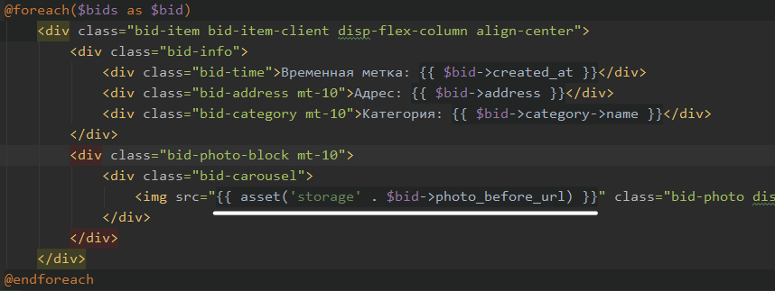
Получить адрес можно с помощью функции asset(). Она возвращает адрес: [название_сайта]/public, далее мы передаем строку, представляющую собой адрес, ведущий из папки public по адресу: storage/[адрес фото из Бд].
Таким образом формируется адрес:
[название сайта]/public/storage/photos/[название фото (без ‘/photos/’ в начале)].
Получаем заявки с фото:
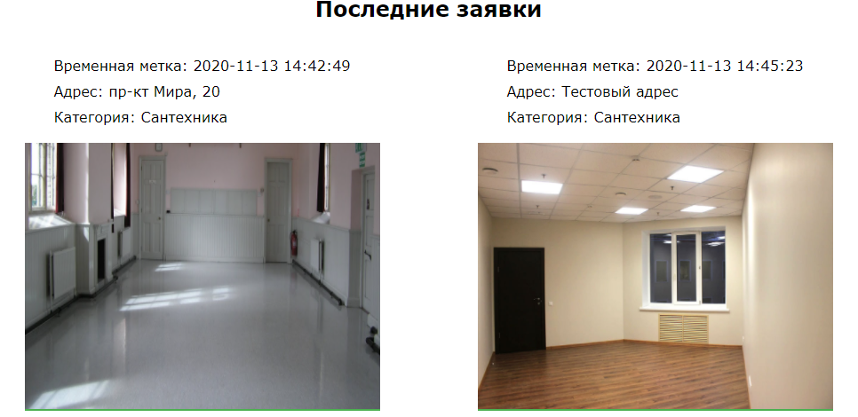
Сейчас у нас отображаются только фото «До». Разместим вторую фотку «После», спрячем её за блоком.
Реализуем плавную смену фото при наведении на css (один из вариантов решения):
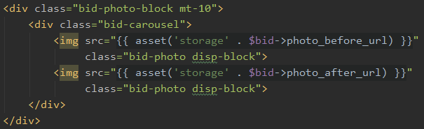
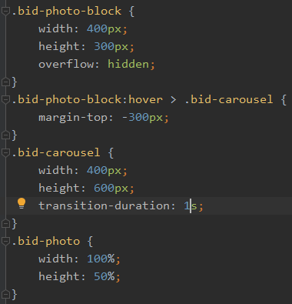
Класс disp-block применяет одно правило для элемента: display: block;

Фильтрация запросов по статусу
Сделаем простую фильтрацию заявок.
Добавим форму фильтрации в личный кабинет пользователя. Она использует метод GET. В качестве адреса указываем текущий маршрут.
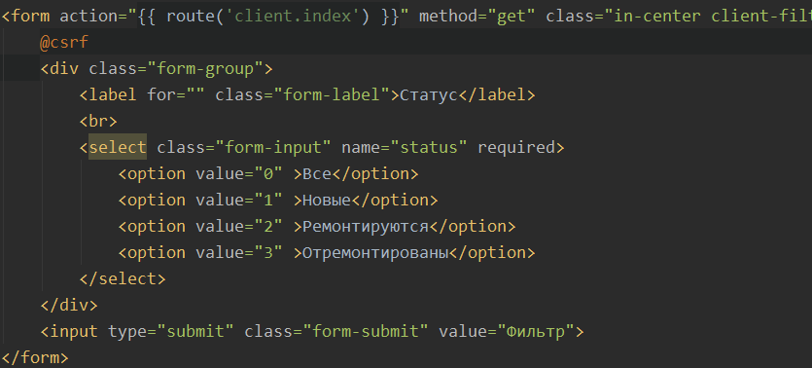
Изменим код в котроллере у метода, отвечающего за выдачу представления личного кабинета:
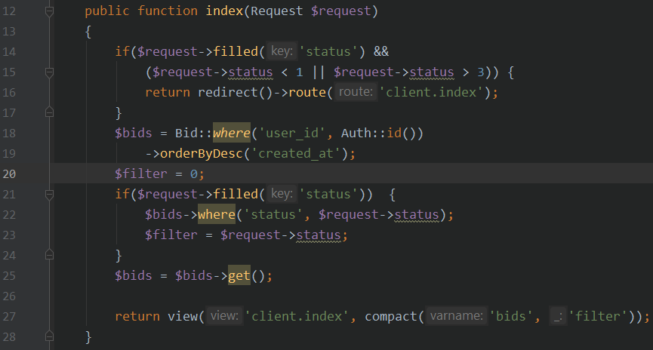
Проверяем наличие параметра status. Если он есть, но его значение представляет собой не число от 1 до 3, то пользователя перекинет на эту же страницу без фильтрации. Создадим переменную и запишем в неё запрос (метод get() для получения данных пока не применяем). Если поле “статус” в запросе присутствует, то добавим к запросу дополнительную выборку по статусу. В строке 25 получаем данные по запросу.
Переменная filter служит для того, чтобы отметить нужный пункт в выпадающем списке. Добавим функционал выделения нужного пункта, если применен фильтр:
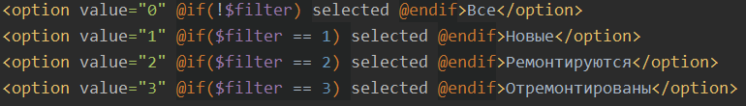
Проверим работоспособность фильтра.

Подтверждение действия при удалении заявки
Вся серверная часть сайта готова, добавим функционал на стороне клиента.
При удалении заявки, сайт должен запрашивать подтверждения действия.
Создадим в папке public директория с js-файлами и создадим файл client.js
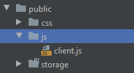
Подключим файл на странице личного кабинета в конце всего кода (но внутри секции):
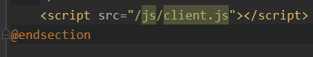
Напишем следующий код в файле скрипта:
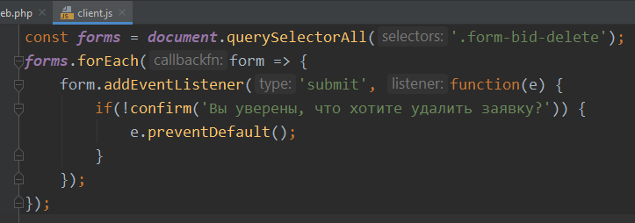
Сначала в переменную forms запишем все формы удаления на странице.
Потом для каждой формы в массиве слушатель события отправки (с параметром, который назовем ‘e’).
Когда происходит отправка формы, с помощью метода confirm() выводим окно-вопрос. В качестве параметра передаем сообщение для отображения В зависимости от выбранной кнопки в этом окне confirm() вернет либо true, либо false. Если пользователь нажмет на кнопку «Отмена», то вызовем метод preventDefault(), чтобы прекратить отправку формы.
Проверим функционал:
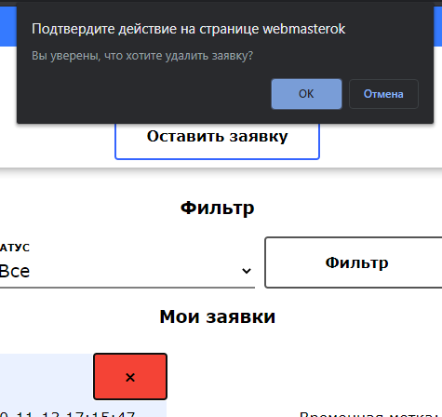

Счетчик успешных заявок на главной странице
Отобразим счетчик успешных заявок на главной странице. Он должен обновляться каждые 5 секунд без перезагрузки страницы. Если количество изменилось, то он должен измениться с анимацией.
Сначала создадим маршрут, который будет возвращать количество заявок в формате JSON. Для таких целей реализуем единственный маршрут для API нашего сайта. Перейдем в файл api.php в папке routes.php. Напишем новый маршрут:
Реализуем метод:
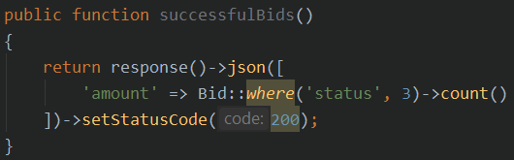
Метод count() возвращает количество записей по выборке. Найдем все заявки со статусом «Отремонтировано».
Все маршруты, написанные в api.php доступны по адресу:
[название сайта]/api/[маршрут]
Сначала перейдем по данному адресу в браузере:
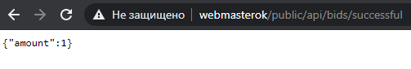
Браузер вернет нам ответ в формате JSON.
Создадим js-файл для главной страницы и подключим его в конце секции
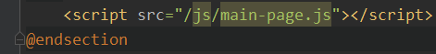
Создадим блок для отображения счетчика:
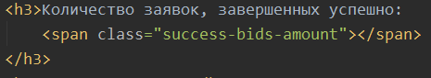
Напишем функцию для обновления счетчика.
Метод fetch() позволяет отправлять запрос на сервер.
Данный метод возвращает ответ в формате Promise. Чтобы получить ответ сервера из объекта данного формата, нужно использовать метод then().
В then() передаем функцию, которая принимает один параметр (ответ сервера) и возвращает значение метода json() у данного параметра.
Метод json() также возвращает Promise, поэтому еще раз применим метод then(). В функцию второго метода then() принимается ответ в формате JSON и в функции мы можем уже использовать данные от сервера в формате JSON.
Если значение изменилось, то обновляем значение в нашей переменной и анимируем наше число на странице с помощью метода animate() (Его код прилагается ниже). Метод setContent() меняет число на странице. (Его код прилагается ниже).
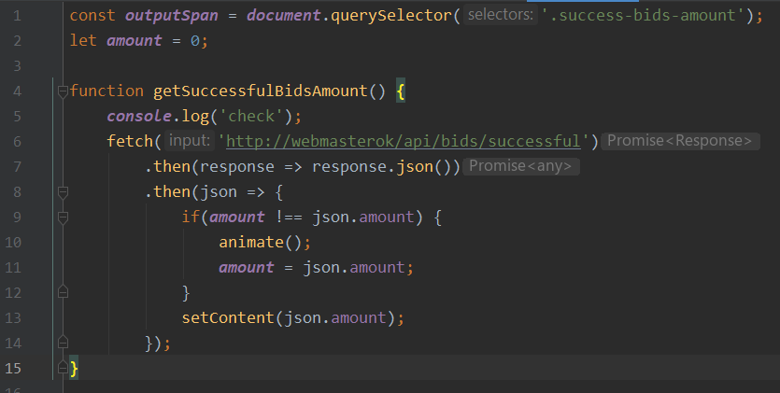
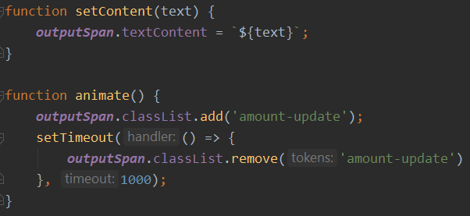
Анимация реализуется с помощью задания обычного класса и удаления его через секунду. (Методы setTimeout() выполняет код внутри функции через время, указаннов миллисекундах в качестве второго параметра).
Стили для классов:
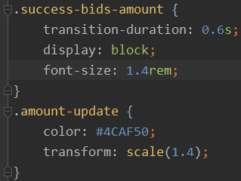
Вызовем нашу функцию в первый раз при загрузке страницы. Далее с помощью метода setTimeout() выполняем вызов функции каждые 5 секунд.
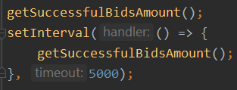
Можем проверить выполнение функции с помощью вывода в консоль, который мы выполняем внутри функции:
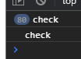
Можно изменить данные в PhpMyAdmin, чтобы увидеть, что данные обновляются и анимируются.

Валидация формы регистрации
Создадим js-файл и подключим его:
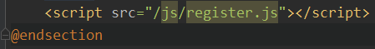
Создадим переменные для формы, для каждого поля ввода, массив для всех полей ввода, массив ошибок, переменную для блока с ошибками:
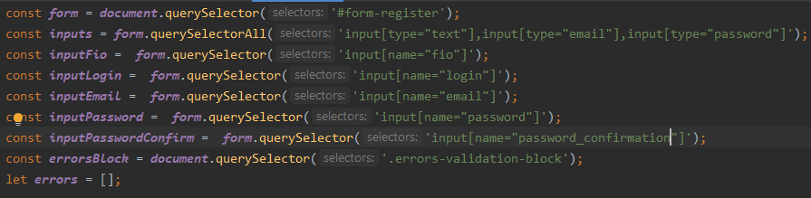
Подсветка полей ввода будет происходить путем присваивания класса.
Для начала создадим массив, удаляющий класс у каждого поля ввода. Он будет вызваться при каждой попытки отправить форму. В качестве параметра будем передавать массив всех полей ввода.
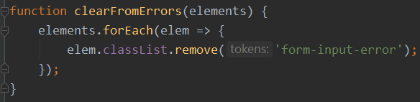
Функция поиска и подсветки пустых полей. Если поле пустое, ему присваивается класс ошибки, а в массив с ошибками записывается текст.
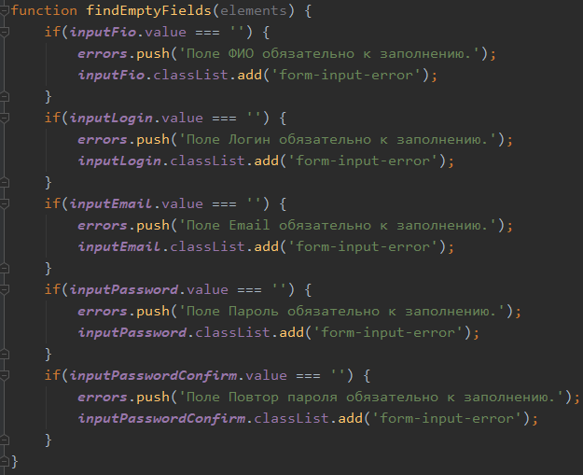
Метод для проверки ФИО и Логина. Проверка осуществляется с помощью регулярных выражений. ФИО должно состоять из 3 слов на кириллице, разделенных пробелами. Также слова могут иметь дефис.
Проверка логина осуществляется путем поиска символов на кириллице. Если таких символов нет – поле валидно.
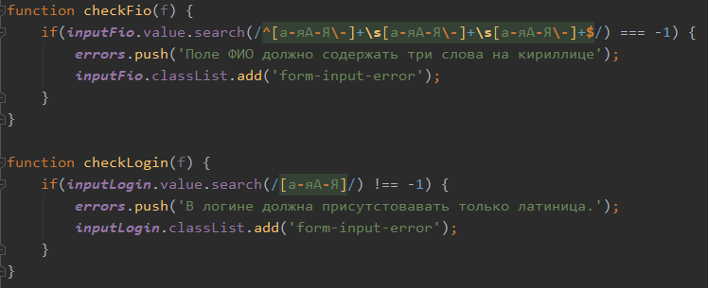
Метод searh() возвращает порядковый номер символа, в котором он нашел совпадение по регулярному выражению. Если совпадений нет, он вернет -1.
Функция вывода блока ошибок. Создаются элементы с тегом ‘p’. В них записывается текст ошибки. После этого каждая ошибка заносится в блок, который выводится. (Убираем класс disp-none, который задается правило: display: none).
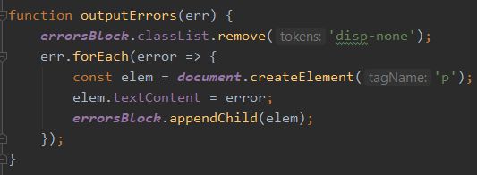
Применим данные функции в слушателе события отправки формы:
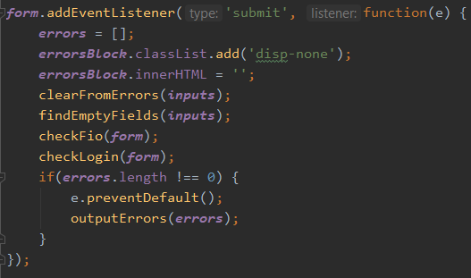
Предварительно блок с ошибками скрывается, его содержимое очищается, массив ошибок пересоздается пустым. В конце, если массив ошибок содержит что-либо, то отправка формы отменяется, выводится блок с ошибками.
